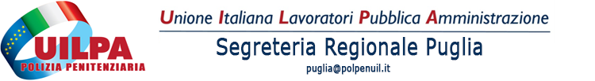

Prot. n. 123/C.R.P./2017 del 22/06/2017

Provveditore Regionale Amministrazione Penitenziaria
Dott. Carmelo CANTONE
B A R I
e, p.c.
Dipartimento Amministrazione Penitenziaria
R O M A
Segreteria Nazionale
UILPA Polizia Penitenziaria
R O M A

Oggetto: impiego unità al Tribunale/Ufficio di Sorveglianza di Bari.

La scrivente O.S. con nota n. 112 del 7 u.s. di pari oggetto le ha chiesto determinazione rispetto alle 2 unità che, da quasi un lustro, sono distaccate presso l’ufficio di Sorveglianza di Bari
( provvedimento emanato straordinariamente e per un breve periodo limitato).
Oggi, l’emergenza degli Istituti Penitenziari, la cronica carenza dei poliziotti deve far si che si chieda l’immediato rientro dei poliziotti impiegati in servizi “diversi”, si invita, pertanto, la S.V. a mettere in atto ogni azione utile che possa limitare, di fatto, le tanti criticità che si registrano, quotidianamente, negli Istituti penitenziari.
Le 2 unità dovrebbero essere impiegati in compiti istituzionali ex art. 5 L. 395/50 ( ad esempio presso l’ufficio matricola di Bari).
Si resta in attesa di urgente riscontro.
Cordialmente.

IL SEGRETARIO GENERALE REGIONALE
F.to Stefano CAPORIZZI

